ВСЕРОССИЙСКАЯ ОЛИМПИАДА ШКОЛЬНИКОВ ЛИТЕРАТУРА. 2021–2022 уч. г.
ШКОЛЬНЫЙ ЭТАП. 11 КЛАСС

Время работы – 180 минут. Всего 48 баллов.

1–3. [3 балла] Узнайте героиню русской литературы.
Разгневанный нелюбимый жених её убил, к чему она сама его подтолкнула.
- Напишите её имя (1 балл).
- Напишите её отчество (1 балл).
- Напишите её фамилию (1 балл).

4–5. [2 балла]. Узнайте героя зарубежной литературы.
Этот герой превратился в огромное насекомое и погиб из-за враждебности собственной семьи. Его фамилия похожа на фамилию автора по слоговой структуре, в ней те же гласные.
- Напишите его имя.
- Напишите его фамилию.

- [1 балл] Определите жанр произведения по его фрагменту.
Сидит, молчит, ни ест, ни пьёт
И током слезы точит,
А старший брат свой нож берёт,
Присвистывая точит;
Глядит на девицу-красу,
И вдруг хватает за косу, Злодей девицу губит,
Ей праву руку рубит.
А) трагедия
Б) былина
В) ода
Г) баллада

- [3 балла] Установите соответствия между названиями сборников и литературными направлениями или течениями. Названия сборников стилизованы.
1 | «Серебро на эмали» | А | символизм
2 | «Шалаш» | Б | футуризм
3 | «Застрель» | В | акмеизм

- [5 баллов] Соотнесите изображение персонажа и жанр произведения.
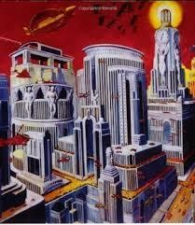 | 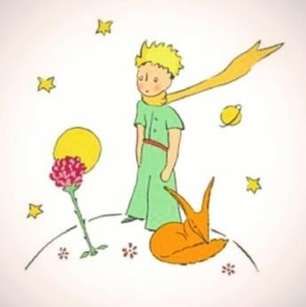 | 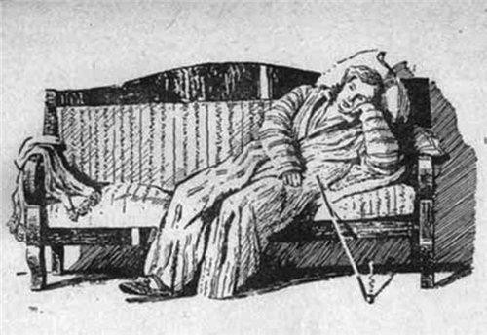
1) | 2) | 3)
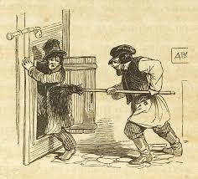 | 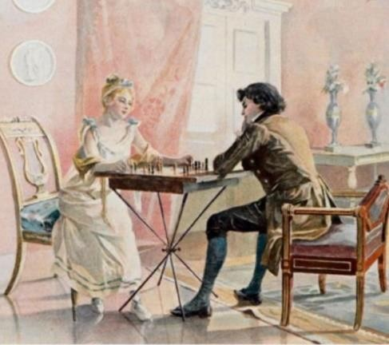
4) |  | 5)
А) роман в стихах
Б) философская сказка
В) физиологический очерк
Г) социально-психологический роман
Д) антиутопия

- [5 баллов] Соотнесите изображение и имя автора.
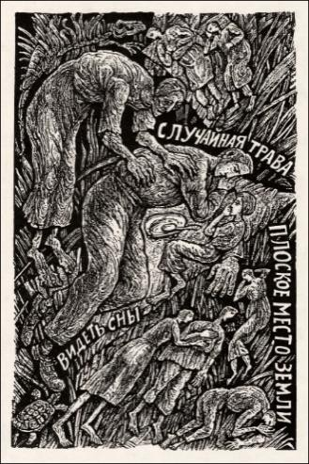 | 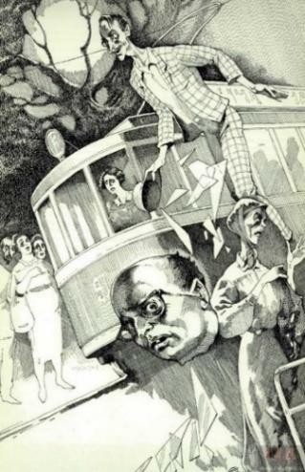
1) | 2)
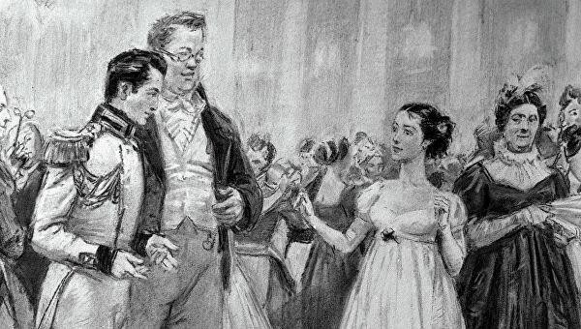
3)
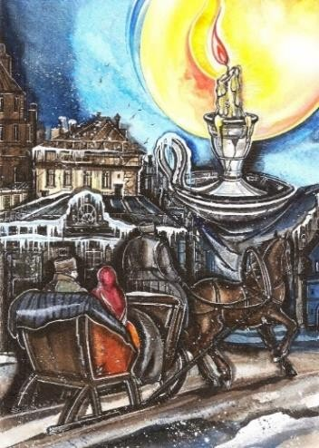 | 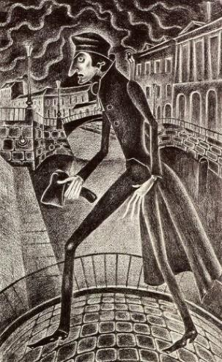
4) | 5)

А) Л.Н. Толстой
Б) Б.Л. Пастернак
В) М.А. Булгаков
Г) Ф.М. Достоевский
Д) А.П. Платонов

10–12. [3 балла] Узнайте отечественного поэта по фактам его биографии.
Был награждён двумя Георгиевскими крестами, дважды был в экспедициях в Африке, основал школу-студию молодых поэтов. Расстрелян большевиками.
- Напишите его имя (1 балл).
- Напишите его отчество (1 балл).
- Напишите его фамилию (1 балл).
13–14. [2 балла] Узнайте зарубежного писателя по фактам его биографии. Был полицейским в Бирме, воевал в Испании, по некоторым сведениям, ввёл в оборот словосочетание «холодная война»; собрание его сочинений
насчитывает 20 томов, однако наибольшую известность ему принёс роман, озаглавленный датой.
- Напишите имя (1 балл).
- Напишите фамилию, под которой он известен (1 балл).
- [2 балла] Этот предмет отечественные поэты сравнивали с воином, сторожем, сеятелем, фотографом, глазом. Запишите название этого предмета одним словом мужского рода в начальной форме.

16–28. Прочитайте стихотворение и ответьте на вопросы.
Николай Николаевич Асеев (1889–1963)

ПРЕДЧУВСТВИЯ

1
  - Деревня – спящий в клетке зверь,
  - во тьме дрожит, и снится кнут ей,
  - но вспыхнет выстрел, хлопнет дверь,
  - и – дрогнут сломанные прутья...
  - То было раз – и той поры
  - зажжённых жил так ярок запах!
  - То не ножи и топоры,
  - то когти на сведённых лапах.
  - И только крик – и столько рук
  - подымутся из древней дали,
  - и будет бить багор и крюк,
  - сбивая марево медалей.
  - И я по лицам узнаю
  - и по рубашкам кумачовым –
  - судьбу грядущую свою,
  - протоптанную Пугачёвым.
  - И на запёкшейся губе,
  - и пыльной, как полынь, и горькой,
  - усмешку чую я себе,
  - грозящую кровавой зорькой.
  - Деревня – опалённый зверь,
  - во тьме дрожит, и снится кнут ей,
  - но грянет выстрел, хлопнет дверь,
  - и – когти брошены на прутья.

2
  - Какой многолетний пожар мы:
  - сведённые мужеством брови,
  - и – стены тюрьмы и казармы
  - затлели от вспыхнувшей крови.
  - И кровь эта смелых и робких!
  - И кровь эта сильных и слабых!
  - О, жизнь на подрезанных пробках,
  - в безумия скорченных лапах!
  - И кровь эта мечется всюду,
  - и морем её не отмоют,
  - и кровь эта ищет Иуду,
  - идущего с се́ребром тьмою.
  - И вы, говорившие: «Пуль им!» –
  - и вы, повторявшие: «Режь их!» –
  - дрожите, прильнувши к стульям,
  - увидев поход этих пеших.
  - Кто жаждет напиться из лужиц,
  - тот встретит преграду потока, –
  - сумейте же будущий ужас
  - познать во мгновение ока!
  - Ведь если пощады в словах нет,
  - ведь если не выплыть из тины, –
  - припомните: ржавчиной пахнет
  - зату́пленный нож гильотины.
(1916)
- [1 балл] Определите размер первой части стихотворения.
А) трёхстопный амфибрахий
Б) трёхстопный анапест
В) четырёхстопный ямб
Г) трёхиктный дольник
- [1 балл] Определите размер второй части стихотворения.
А) трёхстопный амфибрахий
Б) трёхстопный анапест
В) четырёхстопный ямб
Г) трёхиктный дольник

- [2 балла] Найдите во второй части строку с пропуском слога. Напишите её номер.

- [2 балла] Отметьте два художественных приёма, встречающиеся в строках 9–12.
А) метафора
Б) градация
В) параллелизм
Г) эпифора
Д) синекдоха

- [1 балл] Какой художественный приём использован в строках 29–30 и 37–38?
А) синтаксический параллелизм
Б) метафора
В) градация
Г) синекдоха

- [1 балл] В какой строке встречается сравнение?
А) 11
Б) 14
В) 18
Г) 27

- [1 балл] В каких строках употреблены антонимы?
А) 17–18
Б) 29–30
В) 41–42
Г) 47–48

- [2 балла] Как можно охарактеризовать композицию первой части стихотворения? Ответ запишите прилагательным женского рода в именитель ном падеже.

- [2 балла] В каких строках судьба метафорически представлена как дорога или тропа? Ответ запишите двумя номерами.

- [2 балла] В каких строках речь идёт о предательстве? Ответ запишите двумя номерами строк.

- [3 балла] Метафорически бунт представлен в образах (отметьте все подходящие варианты)
А) зверя
Б) чумы
В) потока Г) полыни Д) тины
Е) Пугачёва

- [2 балла] Во второй части стихотворения найдите строки с составными рифмами. Напишите их номера попарно. Например: 1214.

- [2 балла] Из первой части стихотворения выпишите слова со значением
«орудие насилия, оружие», метонимически представляющие бунт. Слова выписывайте в начальной форме, не повторяясь.

